湖北三江航天红阳机电有限公司

在线测量及适应加工技术方案



成都景惟科技有限公司

2019年11月27日

目 录
一、项目概述 3
二、PowerMILL自动化检测方案 4
三、PowerINSPECT定制化报告 9
四、自动化检测方案操作流程 10
五、结语 12

一、项目概述
- 项目背景
湖北三江航天红阳机电有限公司主要从事高端零部件，特种装备设计、制造；汽车和摩托车零部件、船舶及浮动装置、航空航天器、通用设备、模具、工业自动控制系统装置等相关产品的设计、制造、销售等，是行业高端领域、高端产品研制生产的主要企业之一。目前主要使用Autodesk公司的PowerMILL和PowerINSPECT软件进行数控加工编程和在机测量。PowerMILL和PowerINSPECT具有强大的CAM和检测功能，为编程人员提供了非常丰富的各种功能。但同时对工程师对软件的掌握程度提出了较高要求，同时编程需要编程人员进行大量繁琐的操作，所以针对湖北三江航天红阳机电有限公司现状，为提高编程效率，减少错误，固化编程工艺流程，灵活产生检测报告，我司为三江红阳公司开发了基于PowerMILL和PowerINSPECT的自动化检测方案。

- 需求分析
机床的主要编程、操作人员的数控加工经验很丰富。但专业的检测知识和相关软件操作目前应该是个薄弱环节。因此，公司在考察引进新的检测技术方案时需要考虑：
a、专业的检测技术；
b、检测技术方案的易学易用；
c、供应商的售后服务工作；
d、灵活的报告样式和可以判定的结果
这样，不但能够获得比同行业更先进的技术，而且能够充分培养、利用现有的技术人员，从而加强企业团队技术力量。为实现上述目标，需要做到：
- 可靠，易用，安全，灵活的高效编程检测方案
- 可编辑，可判定检测结果的检测报告

二、PowerMILL自动化检测方案
编检测程序需要做很多定向点，手工摆主轴，不能像五轴编程那样自动摆主轴，编程序很耗时。PowerMILL自动化编程模块实现自动识别特征，生成计算刀具路径并输出NC程序。操作者只需要选取要检测的曲面，简单设置检测方法和参数即可一键计算刀具路径并产生NC代码。PowerMILL自动化检测方案实现以下检查流程：建立测头库，建立自适应曲面的坐标系，建立参考线，自动计算刀路，自动碰撞及过切检查，产生NC程序模块。

- 建立测头库
自动化检测方案自定义了适应于各种检测场景的测量库，用户针对不同的产品，自动化检测方案内置了测量库，为适应不同检测场景，放置了多种型号的测头，如D6、D4、D3等型号。用户只需启动自动化检测方案，测头就会自动建立。
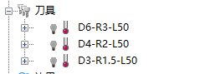

- 建立自适应曲面的坐标系
检测首先需要测头刀轴垂直于检测特征曲面，通常需要编程人员手工建立坐标系，每个检测曲面都需要建立单独的坐标系，这是非常繁琐的工作。应用自动化检测方案，只需要预先分好的层，就可以根据模型的大小和位置信息，计算出坐标系平移和转动角度，产生自适应曲面的坐标系。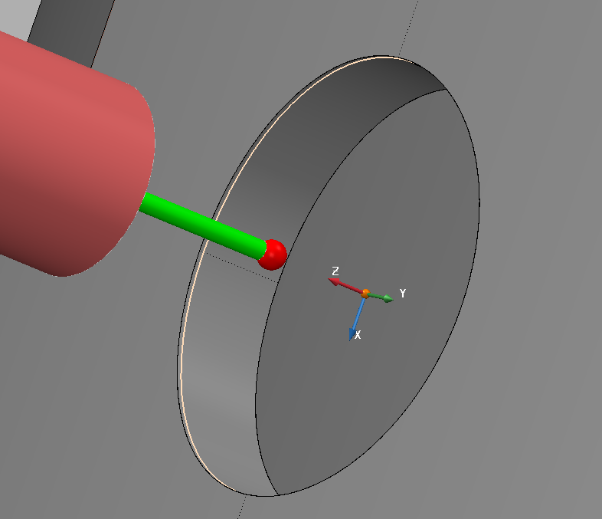

- 建立参考线
手工编程需要工程师在PowerMILL中为每个曲面建立驱动刀路的参考线。自动化检查方案可根据曲面的特征，自动建立参考线。为适应不同曲面特征，自动化检查方案提供两种建立参考线的生成算法：按曲面和按Z值。按曲面算法适用于弧度较大的曲面，按Z值算法更适用于比较平顺的曲面。
为了计算出检查点分布均匀，高质量的检测刀路，自动化检查方案会根据曲面特征自动调整参考线位置；考虑到使用灵活行，也在界面手工提供调整参考线位置的方法：
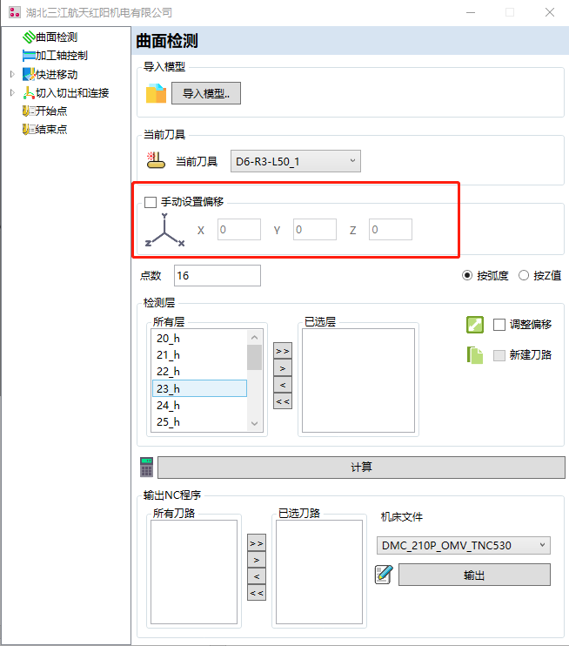

- 自动计算刀路
检测曲面中均布的特征没有阵列功能，导致很多重复工作。使用自动化检测方案，无论特征是否均布，只要需要检测的特征，都能识别并自动计算，用户需要的工作就只是规划检测对象，并简单的设置测量点数，刀路偏移等参数。
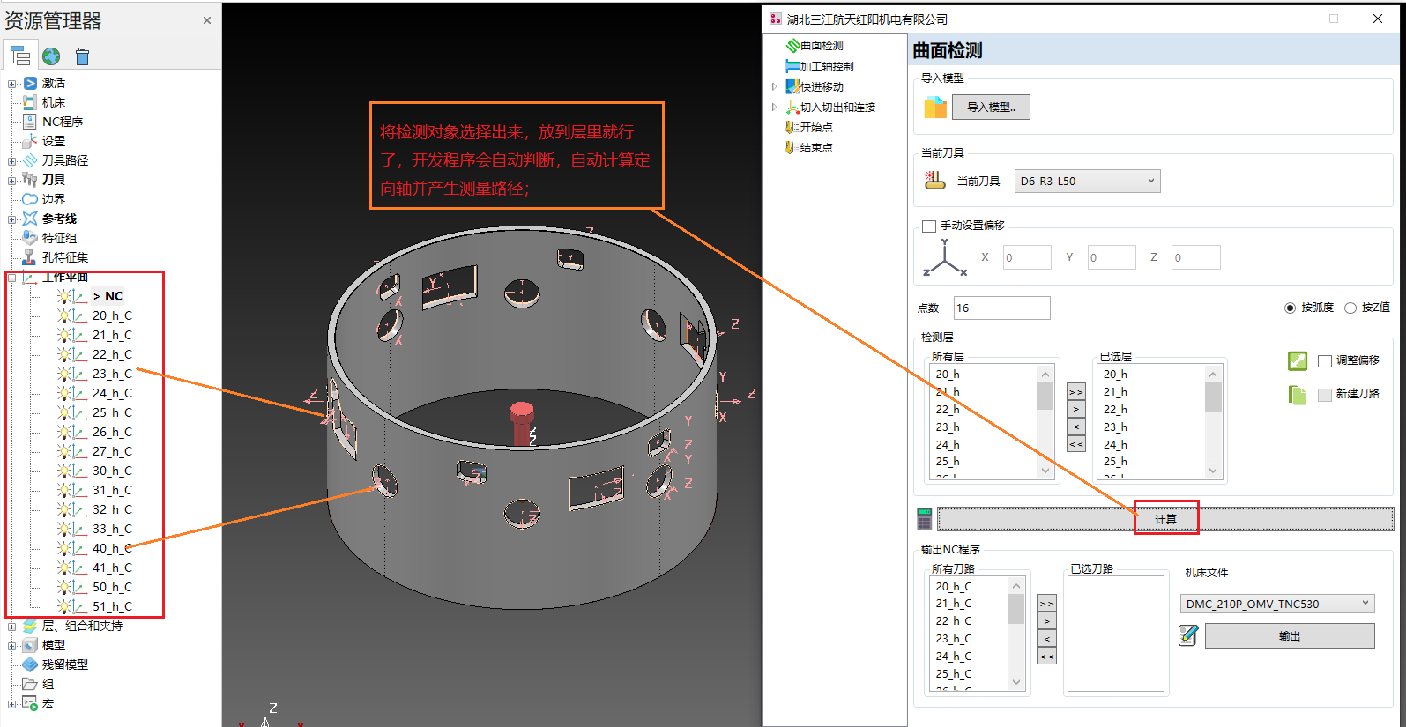

- 自动碰撞及过切检查
自动化检测方案在每次刀路计算完成后都会自动检测碰撞和过切，保证刀路安全。

- 产生NC程序
针对菲迪亚这种工作台不参与联动的机床，它的工作台每转一个角度，就需要做一个坐标系并编对应的程序，检测程序回传也对应很多个报告，自动化检测方案解决了这个问题，使报告合到一起。
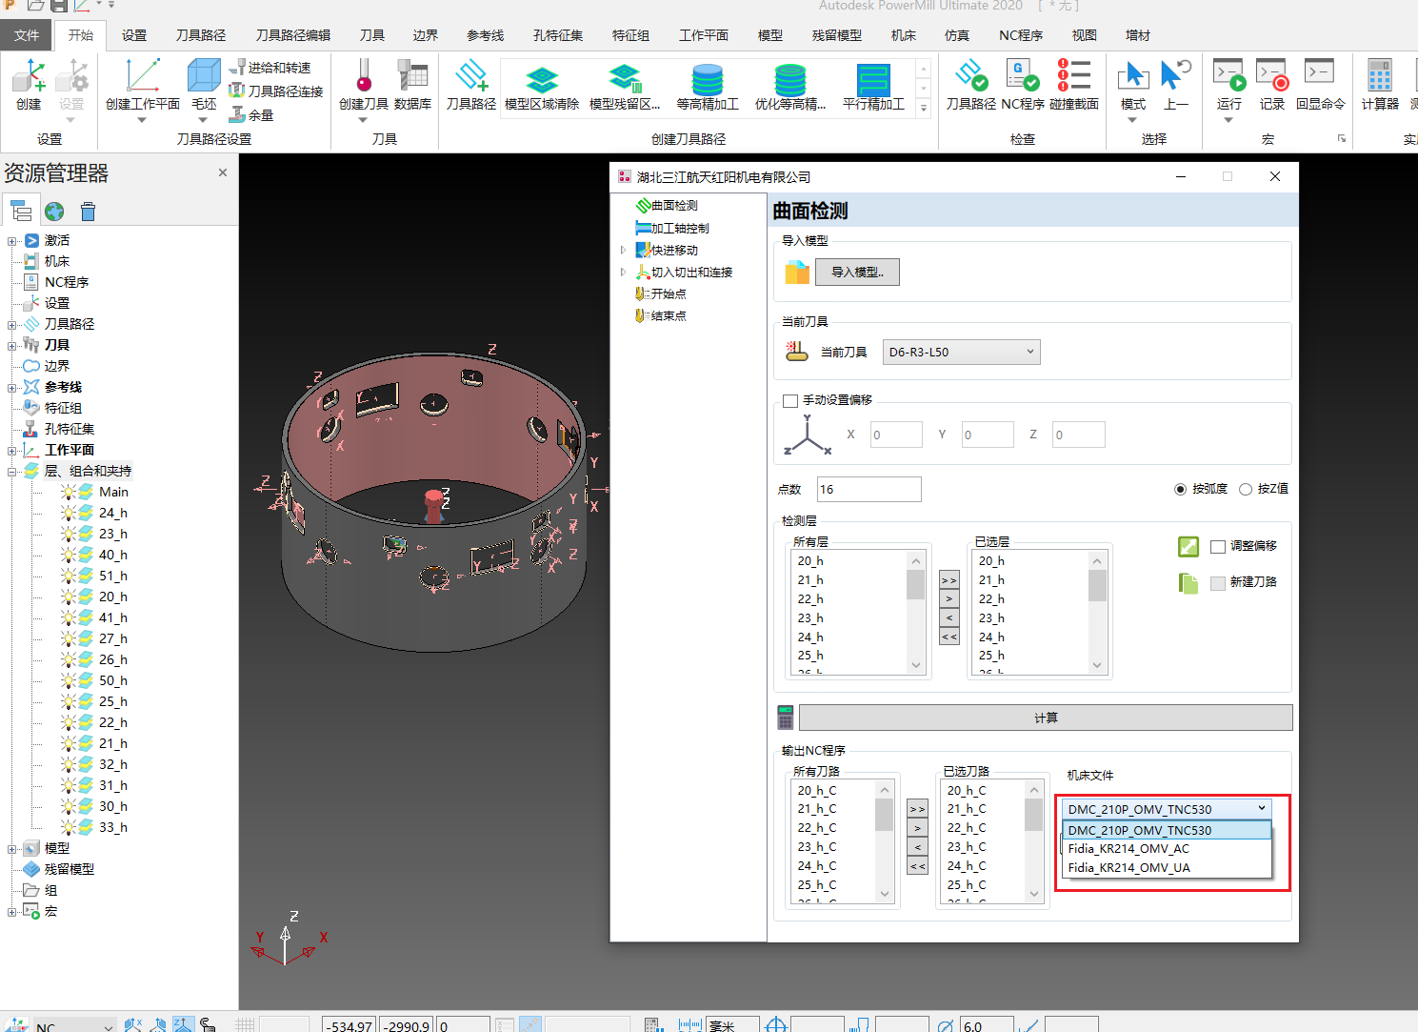
针对这个问题，自动化检测方案重新定制了后处理，锁定A轴或者C轴，让U轴旋转，都在一个坐标系下出NC程序，以此解决这个问题。
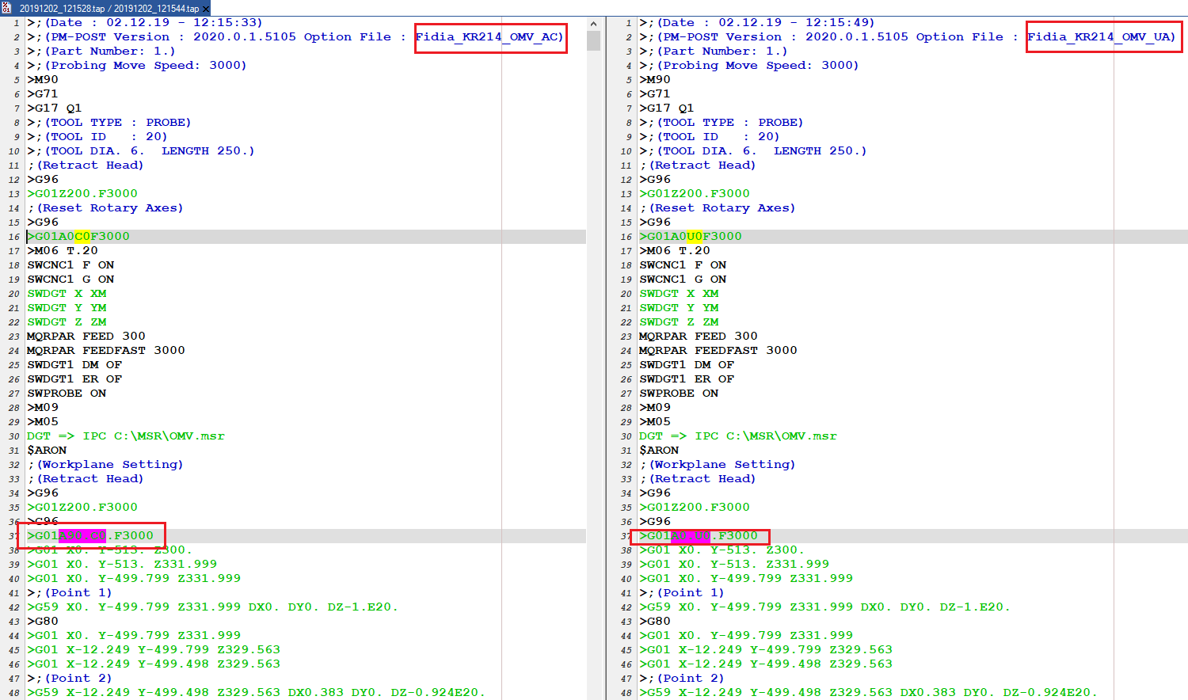

三、PowerINSPECT定制化报告
主要提供如下两个问题的解决方案：
      - 提供可定制的报告格式服务，满足三江红阳公司各种场景下的报告格式已经信息。
      - 提供报告的快速判读，报告自动判读。设置上下公差，根据超差点数自动判定报告是否合格。做到报告一目了然，防呆。
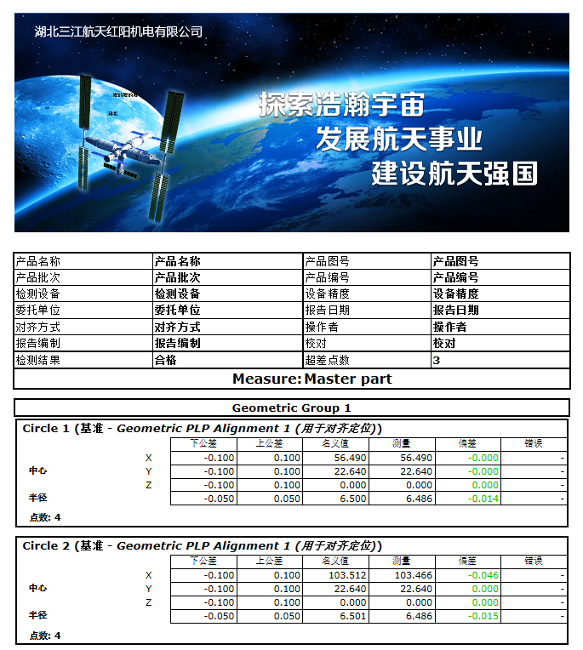
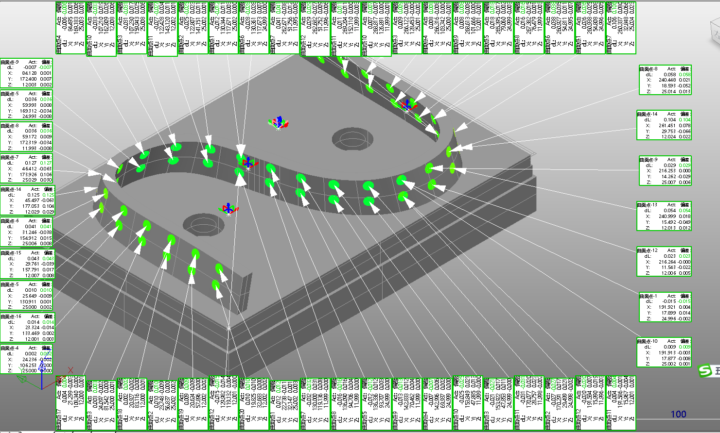

四、自动化检测方案操作流程
基于PowerMILL2020和PowerINSPECT OMV 2020平台开发，量身订做自动检测，只需要点击按钮，就可以完成程序的编制和报告的判断，详细操作如下：
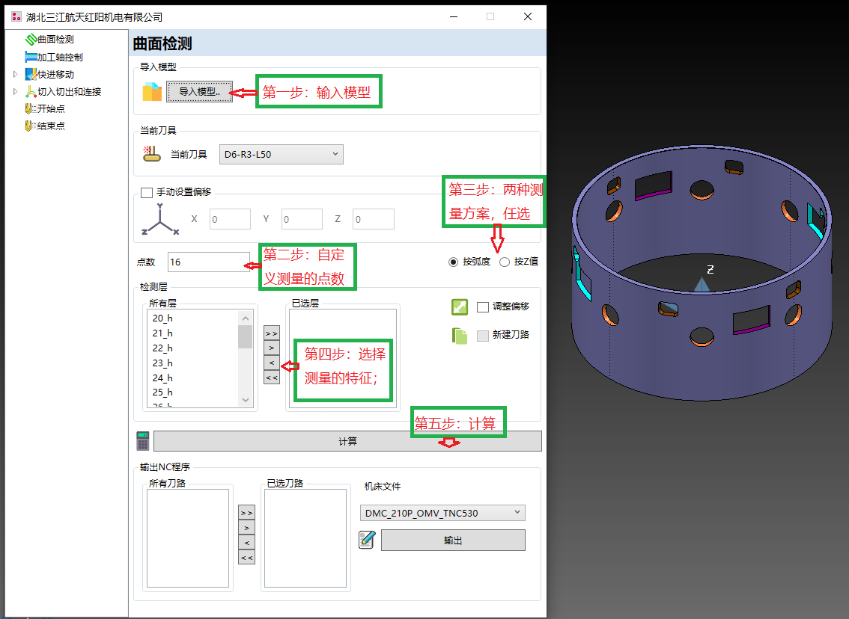
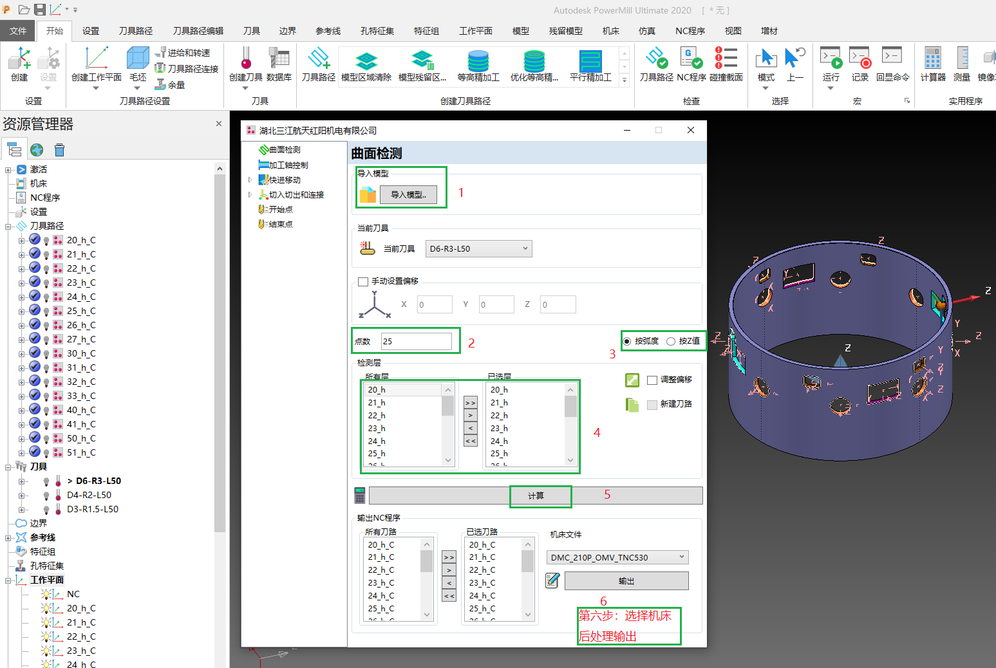

五、结语
自动化检测方案是为湖北三江航天红阳机电有限公司量身定做的集自动检测和报告定制于一体的软件解决方案和服务。解决了编程序耗时，重复工作，菲迪亚机床后处理，定制化测量报告等公司长期以来的问题。为湖北三江航天红阳机电有限公司提升工业自动化水平提供了强大的助力。

